В Большом зале администрации городского округа 26 марта 2019г. состоялось совещание по вопросу готовности субъектов малого и среднего бизнеса к переходу с 1 июля 2019 года на новый порядок применения контрольно-кассовой техники согласно 54-го ФЗ.
Цель совещания – объяснить предпринимателям, как действовать пошагово, чтобы выполнить требования законодательства.
На встрече присутствовали: Исмагилов Р.В.- главный государственный налоговый инспектор контрольного отдела Управления Федеральной налоговой службы по Оренбургской области, Мирошниченко О.М. - главный государственный налоговый инспектор отдела налогообложения юридических лиц Управления Федеральной налоговой службы по Оренбургской области, Будникова Н.Г.- заместитель начальника Межрайонной ИФНС России №4 по Оренбургской области. В совещании приняла участие Павлова Елена Александровна - заместитель главы администрации городского округа по экономике и управлению имуществом.
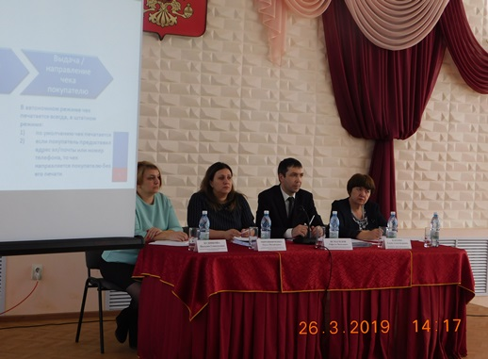
На встречу пришли индивидуальные предприниматели, представители торговых организаций городского округа. Всего на совещании присутствовало более 70 человек.
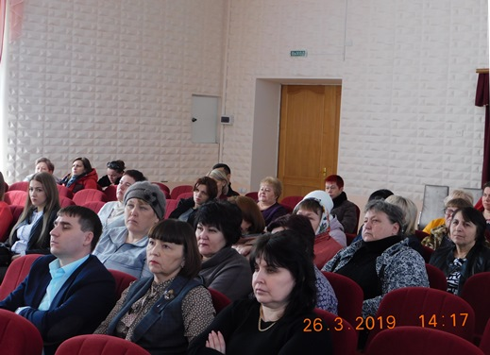
Речь на совещании шла о том, что с 1 июля 2019 года на новый порядок применения контрольно-кассовой техники согласно 54-го ФЗ должны перейти:
- организации и индивидуальные предприниматели, использующие единый налог на вмененный доход и патентную систему налогообложения вне сферы розничной торговли и общепита;
- предприниматели на ЕНВД и ПСН в сфере розничной торговли и общепита без наемных работников;
- организации и предприниматели, оказывающие услуги населению;
- организации и предприниматели, осуществляющие безналичные расчеты с физическими лицами;
- ИП без наемных работников, осуществляющие торговлю с использованием торговых автоматов.
Каждому участнику совещания была вручена Памятка по переходу на новый порядок применения контрольно-кассовой техники.

